Viernes
23
de septiembre

Segundo de Secundaria
Artes

Conozco mi cuerpo y, con él, me comunico y me expreso

Aprendizaje esperado: construye un personaje con movimiento, ritmo y energía en distintas improvisaciones teatrales.

Énfasis: construcción de un personaje a partir de sus posibilidades expresivas.

¿Qué vamos a aprender?

Explorarás las posibilidades expresivas del cuerpo, el espacio y el tiempo en la construcción de personajes.

Además, conocerás cómo realizar ejercicios de exploración e improvisación, para construir narraciones imaginarias en las que sus personajes logren expresarse con diversos movimientos, ritmos y niveles de energía.

Estas actividades te permitirán conocerte mejor, al identificar y reconocer las posibilidades de tu propio cuerpo y, sobre todo, desarrollarlas aún más. Por ejemplo, las características que tiene el cuerpo pueden ser: el tamaño, el color de piel, del cabello, la complexión; o qué tan flexible es, cuántos distintos movimientos se pueden realizar con cada una de las partes del cuerpo, como cuello, columna, brazos, mano, cadera, piernas, pies, ojos; y de cuántas formas diferentes puedes comunicarte o expresar emociones, sentimientos y pensamientos.

Lo maravilloso es que, al conocer tu cuerpo, reconocerás que tan valioso es, y así cuidarlo y valorarlo más.

¿Qué hacemos?

Para comenzar, reflexiona en lo siguiente:

¿Cómo te expresas y comunicas con tu lenguaje corporal?

Después, observa el siguiente video, en donde un estudiante de secundaria, junto con su mamá y su tía, narran un cuento a través de un ejercicio escénico. Además de disfrutarlo, presta atención en el poder creativo de la historia y, por supuesto, en la participación de su familia.

- La medusa y el pez.
https://365sep-my.sharepoint.com/:v:/g/personal/teresa_arroyo_nube_sep_gob_mx/EYUy84qFScNMuNbpNe4bQfEBN0W6QQmaPu_opMj62gW37g?e=Cepy61

Ahora, responde las siguientes preguntas sobre el video que acabas de ver.

¿En qué espacio se desarrolla el ejercicio escénico de La medusa y el Pez?
¿Qué recursos u objetos ocuparon para el ejercicio?
¿Cuántos personajes había?
¿Cómo utilizaron su cuerpo el joven actor y la actriz?

A continuación, vas a preparar tu corporalidad, tu atención y tu energía, a través de un breve calentamiento. Observa los siguientes videos, para saber cómo hacerlo.

Este calentamiento tendrá la particularidad de reconocer “cómo está constituido tu cuerpo”.

- Calentamiento 1.
https://365sep-my.sharepoint.com/:v:/g/personal/teresa_arroyo_nube_sep_gob_mx/EblfHxhBCPRIjOTkzn3X1L8BB2mgtdi1ZohZXhUXY_W-Ig?e=ZMs0cd

Mediante el siguiente calentamiento, reconocerás tus articulaciones y cómo es que se conectan tus huesos a través de ellas.

- Calentamiento 2.
https://365sep-my.sharepoint.com/:v:/g/personal/teresa_arroyo_nube_sep_gob_mx/Ec7PPlaENaFIv6zV2c-iJ40B-OkEHwbYtAREI5f6by7bAQ?e=WfwDwD

Ahora, continuarás con de tus vértebras lumbares, dorsales, y huesos de la cadera.

- Calentamiento 3.
https://365sep-my.sharepoint.com/:v:/g/personal/teresa_arroyo_nube_sep_gob_mx/EfQYUmaoEoRFlIv4sxHGassBR3CdlIME7LOqQo5fbU8fcg?e=jfpOY9

Para finalizar el calentamiento, observa el siguiente video. Si tienes la oportunidad de invitar a algún familiar a que participe contigo, no dudes en hacerlo. Uno de los mayores aprendizajes del arte escénico es la convivencia y el aprender a trabajar en equipo.

- Calentamiento 4.
https://365sep-my.sharepoint.com/:v:/g/personal/teresa_arroyo_nube_sep_gob_mx/EQJd5kQnDkBNvqDPN264guoBTb81wXKuhsR3EImH5v0c6w?e=vYfgal

Después de haber realizado los ejercicios de calentamiento, es momento de que comiences con la primera actividad que se titula “Las imitaciones”.

Actividad 1. Las imitaciones.

Pide a un familiar que te apoye: a alguno de tus hermanos o hermanas, a tus papás, tíos o abuelos. En pareja, se nombrarán: el primer participante será el número uno y el otro, el número dos. Mientras escuchan la música, el primer participante propondrá una serie de movimientos durante los 4 primeros compases musicales. En los siguientes 4 compases, el número 2 realizará los movimientos y gestos que propuso el primero. Al terminar y en los siguientes 4 compases, al número 2 le tocará realizar nuevos movimientos, que el número 1 deberá imitarlos cuando termine el turno del participante 2. Intentemos variar el ritmo y las calidades de movimiento.

Para tener más clara la forma de cómo realizar la actividad, observa el siguiente video.

- Imitaciones.
https://365sep-my.sharepoint.com/:v:/g/personal/teresa_arroyo_nube_sep_gob_mx/EdQQBtShWXhIgfpgEo7reFgBxpWSQ8P9Ifvrx2CsFl888Q?e=YOH9lY

Ahora ya estas preparado para el siguiente ejercicio que se dividirá en cuatro momentos. Para esta actividad necesitarás periódico, papel estraza o craft, o algún pliego de papel que tengas a la mano.

Actividad 2. El periódico.

Momento 1. Conocer y explorar el objeto.

En este primer momento, con la hoja completa del periódico (o del material que tengas), explorarás las características y cualidades del material. En este sentido, si se está hablando de “conocer tu propio cuerpo”, pon en práctica estos principios a partir de “conocer este material”.

Para hacerlo, explora unos minutos, observa, escucha y percibe las cualidades de este objeto:
¿Cómo es?
¿Cuáles son sus características?
¿Cómo es su textura, su tamaño, su peso?
¿Qué sonidos puede hacer?

Mientras realizas esta exploración, reconoce que imágenes o sensaciones te provocan los sonidos, a través de la frase “Me parece que…”. Por ejemplo, puedes decir: me parece que… es el sonido de una fogata. Posteriormente, ejecutarás la acción con el material y luego, tratarás de imitar el sonido.

Observa el siguiente video para que veas cómo realizar este primer momento de la actividad.

- Exploración con periódico.
https://365sep-my.sharepoint.com/:v:/g/personal/teresa_arroyo_nube_sep_gob_mx/EalumOYdHc9HjQr0VMy6Nj0Bh7T1zwn7JuVt5RTwv8RpSg?e=RB07VA

Momento 2. Exploración sonora y en movimiento.

En este segundo momento, primero cortarás en tiras tu hoja de periódico (o papel que hayas elegido), pero sólo hasta la mitad de pliego, como en la siguiente imagen.

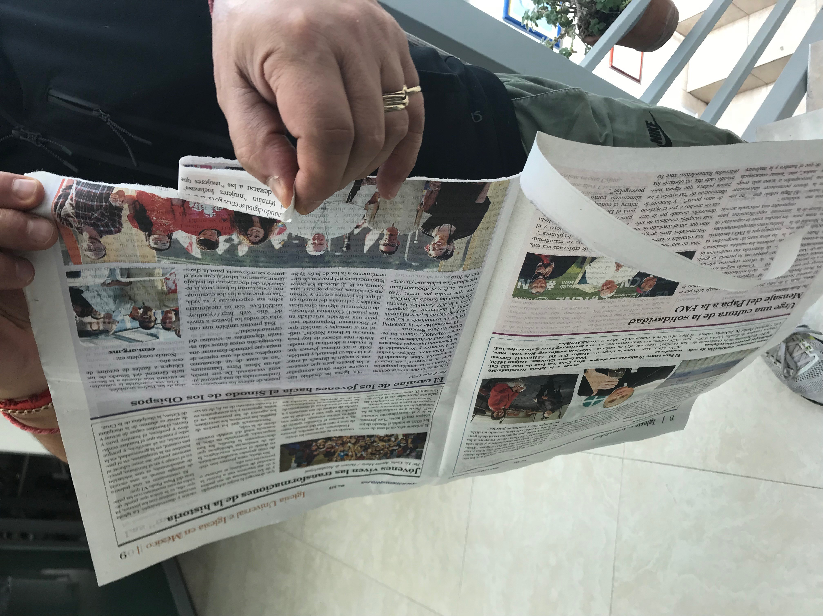

Mientras lo haces, comparte que imágenes, sensaciones o recuerdos te provoca. A través de la palabra magia: “Me parece que…”.

Explora cuántas formas, imágenes, sonidos, puedes realizar, al manipular el periódico en el espacio

Observa el siguiente video como referencia.

- Exploración con periódico (recorte de la primera mitad de la hoja).
https://365sep-my.sharepoint.com/:v:/g/personal/teresa_arroyo_nube_sep_gob_mx/EXb3jZEmMpdNtpnYPBlUG6oB63FB_JKGKa6yC2DSVBvVnA?e=eYQrDS

Después, continuarás recortando el periódico desde el otro extremo del pliego, y una vez más, te apoyarás de la frase mágica “Me parece que…”.

Observa las imágenes y el video para que veas un ejemplo de ello.

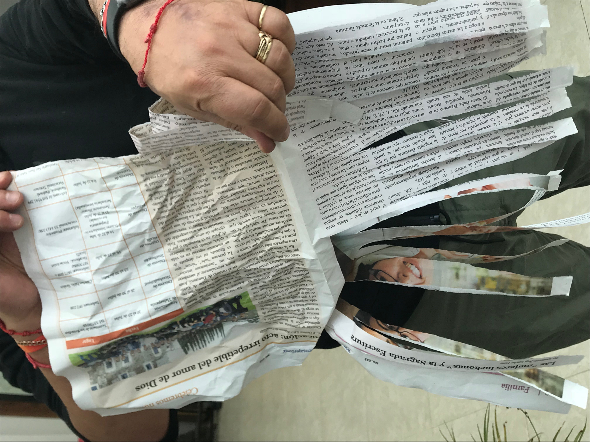

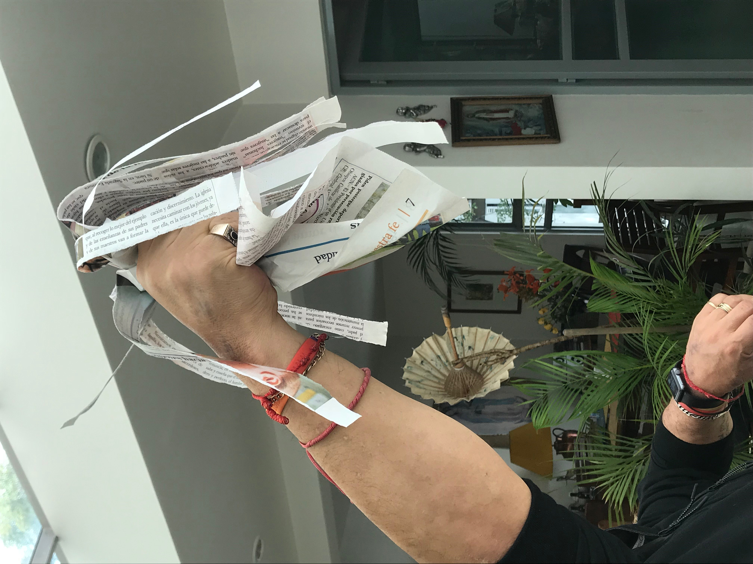

- Exploración con periódico (recorte de la segunda mitad de la hoja).
https://365sep-my.sharepoint.com/:v:/g/personal/teresa_arroyo_nube_sep_gob_mx/ESrbGGWn8W1Krnh2NUzCpYkBw2cSZkA6NHojLo3TsE8Z5Q?e=X8lddU

Momento 3. Inventa un cuento.

Ahora, nuevamente usarás tu pliego de periódico (papel elegido) recortado. Después, vas a tomar los pedazos de papel para convertirlos en pequeñas bolitas, y los colocarás en tu mano. Mientras lo haces, inventarás un cuento, “Había una vez…”

Momento 4. Exploración en mis manos.

En el cuarto momento, ya que tengas las bolitas de papel en tus manos, compartirás las imágenes, sensaciones o sonidos que te recuerden. Haciendo la siguiente pregunta: Y, ¿qué me dice esto que está en mis manos?

Observa el siguiente video para que profundices en cómo realizar este momento de la actividad.

- Exploración de bolitas de papel en mis manos.
https://365sep-my.sharepoint.com/:v:/g/personal/teresa_arroyo_nube_sep_gob_mx/Eb5N2oj-_bpCr5ZTbJwNu-0BR8_vCEO5uLrY8M2fPXGSvQ?e=ZhU59p

Finalmente, aventarás las bolitas de papel encima de tu cabeza. Lo importante es estar atento a las imágenes y a las sensaciones que puedan causarte. Y de nuevo comentarás qué te provocó con la frase “Me parece que…”.

En esta sesión trabajaste con el poder de tu imaginación, y reflexionaste sobre la importancia de conocer tu cuerpo y cómo, a través del lenguaje corporal, de tus calidades de movimientos, ritmos corporales, los sonidos de tu voz, puedes generar sensaciones e imágenes.

El reto de hoy:

Reto 1.
Inventa un cuento. Utiliza alguno de los cuentos que compartiste mientras realizabas la exploración con el papel, o alguno que tus familiares hayan compartido.

Reto 2.
Identifica qué personajes participan en la historia y diseña y confecciona sus vestuarios. Para ello, utiliza todo el residuo del periódico con el que trabajaste. También, si lo deseas, puedes utilizar más hojas de papel periódico, cinta adhesiva, pegamento, colores y diversos materiales.

Reto 3.
Organízate con tu familia y representa tu cuento. Para ello, pueden utilizar sólo su lenguaje corporal, mencionar diálogos o que un narrador cuente la historia.

¡Buen trabajo!

Gracias por tu esfuerzo.

